商民发〔2024〕49号

商洛市民政局关于

开展2023年度社会组织年检年报工作的通知

各市级社会组织业务主管单位、各市级社会组织：

为进一步优化社会组织政务服务环境,强化社会组织诚信自律与信用管理，持续推进我市社会组织领域“放管服”改革，2023年度检查工作继续采取年度检查与年度报告相结合的方式进行。现就有关事项通知如下。

一、年度检查、年度报告对象

（一）2023年6月30日前在市行政审批局批复准予成立登记，且2022年度检查结果为基本合格和不合格、上年度应检未检，均应参加2023年度检查（附件1）。

（二）2023年6月30日前在市行政审批局登记，且2022年度检查结果为合格的社会组织，应进行年度报告（附件2）。

（三）2023年12月31日前在市行政审批局登记的慈善社会组织（附件3），均须参加2023年度年报年检。

二、时间、程序和内容

（一）时间

参加2023年度年检年报的社会组织于2024年4月16日至5月31日登录陕西省社会组织信息管理系统进行填报。报送时间截止后，不再接收社会组织提交的年检、年报资料。特殊情况另行通知。

（二）程序

1.线上填报

各社会组织登录陕西省社会组织信息平台后，按照《年检系统操作指南》（附件4）进行线上填报。

2.打印报告书

全部信息填报完成后需要保存，并打印完整的《2023年度工作报告书》（简称《报告书》）一式三份，根据《报告书》要求用印并签字。

3.提交审核

（1）有业务主管单位的社会组织《报告书》由业务主管单位前置审核。业务主管单位规定提交的其他材料，应当按其规定执行。社会组织将通过业务主管单位审核的《报告书》首页及《承诺书》上传至系统指定位置后，提交登记管理机关线上审核。

（2）无业务主管单位的社会组织将《报告书》首页及《承诺书》上传至系统指定位置，提交登记管理机关线上审核。

4.审核通过

（1）登记管理机关对参加年检的社会组织填报内容进行审核，结合业务主管单位意见给予“合格”、“基本合格”、“不合格”的年检结果。

（2）登记管理机关对进行年报的社会组织填报内容不给予结果，部分内容将进行公示。

5.公示结果

（1）参加年检、年报的社会组织通过线上审核后，统一公示。社会组织发现公示数据与实际情况不一致的，可以于公示之日起15天内向登记管理机关提出修改申请，最多修改1次。

6.换证盖章

（1）参加年检、年报的社会组织在实时公示后，持法人登记证书正、副本到登记管理机关加盖年检结果证章。

（2）登记证书到期的可以换发新证。

（三）内容

1.社团（按照规定表格填写）：法人组织基本条件、党组织建设情况、业务活动情况、财务收支状况、按章程换届情况、退（离）休和在职党政机关领导干部领导在社会团体任职情况、上年度年检问题的整改情况等。重点检查有无违规收费行为、经费管理情况、理事会建设情况、重大事项报备情况等。

2.民非（按照规定表格填写）：法人组织基本条件、党组织建设情况、业务活动情况、财务收支状况、人员管理情况、上年度年检问题的整改情况等。

3.慈善社会组织：

（一）慈善组织（基金会）需登录全国慈善信息公开平台（以下简称“慈善中国”）（https://cszg.mca.gov.cn），在线填写年度工作报告（含财务会计报告）。年度工作报告（含财务会计报告）填报准确且完成后需打印成纸质文本，由法定代表人、监事签名，加盖慈善组织（基金会）印章，连同年度审计报告和年度专项信息审核报告及其它相关材料，有业务主管单位的，须送交业务主管单位初审，由业务主管单位提出初审意见，并加盖业务主管单位印章后，在“慈善中国”年报年检模块分别上传经业务主管单位初审的工作报告印章齐全版、审计报告和专项信息审核报告（均为PDF格式文件），于2024年5月31日前提交完毕，无需报送纸质材料。

直接登记的慈善组织（基金会），年度工作报告由法定代表人、监事签名，加盖慈善组织（基金会）印章后，在“慈善中国”年报年检模块分别上传工作报告印章齐全版、审计报告和专项信息审核报告（均为PDF格式文件），于2024年5月31日前提交完毕，无需报送纸质材料。

年度审计报告和年度专项信息审核报告应当按照中国注册会计师协会印发的《基金会财务报表审计指引》规定的格式出具。

说明：为进一步提升全国慈善事业管理和服务水平，自2024年2月6日起，民政部已启用新版全国慈善信息公开平台。原社会慈善与募捐系统有关年检年报填报、审核功能，同步整合至新版慈善中国。

1.慈善组织用户，使用原慈善中国账户密码登录后完善信息并重置密码，在慈善组织后台中“年度工作报告—年报填报”选项中填写提交工作报告。系统其他功能权限保持不变。

2.非慈善组织基金会用户，使用组织信用代码和原社会慈善与募捐系统密码进行登录，登录后仅可完善法人信息和填写提交年检报告。系统其他功能暂无法访问。

如对平台登录及填报功能有疑问，可通过登录界面所留客服电话咨询解决，或通过原年报年检系统－社会慈善与募捐系统访问页面弹出“通知消息”中所留客服电话和客服qq群咨询解决。

三、年检结果的确定及应用

依据《社会团体登记管理条例》《民办非企业登记管理条例》，对社会组织报送的年检材料进行审核，确定年检结论。必要时，可以要求社会组织公开年检相关信息。社会组织年度检查的结论分为“合格”“基本合格”“不合格”。

（一）社会组织内部管理规范，严格按照章程进行内部治理和开展活动,未发现存在违反《社会团体登记管理条例》《民办非企业登记管理条例》及社会组织章程有关规定的行为，年度检查结论确定为合格。

（二）社会组织有下列情形，情节较轻的，年度检查结论确定为基本合格；情节严重，影响恶劣的，年度检查结论确定为不合格：

1.应建未建党组织的；

2.未参加乡村振兴活动的；

3.未按照规定办理变更登记备案手续或章程核准的；

4.2023年度未按照章程规定召开会员(代表)大会、理事会、常务理事会的；

5.未按照章程规定按期换届的；

6.负责人未经业务主管单位及登记管理机关审核批准，超龄、超届任职的；

7.在职及离退休领导干部未按人事管理权限审批，仍然兼任组织领导职务的；

8.2023年度未正常开展业务活动的；

9.分支机构、代表机构设立或管理不符合规定的；

10.制定或者修改会费标准不符合规定的；

11.存在违法违规收费行为的；

12.财务管理不规范或资金、资产使用存在违规情形的；

13.违反规定举办评比达标表彰项目的；

14.不具备法律规定社会团体法人基本条件的；

15.未按时报送符合要求的年检材料的；

16.其他违反国家法律法规政策规定和社会团体章程行为的；

17.拒不接受或者不按照规定接受登记管理机关监督检查的；

18.其他经研究认为应该给予基本合格或不合格的情形。

参加年检、年报但未按照规定时限和要求完成报送的，年检结果确定为“不合格”。年检结果确定后，如发现年度工作报告书隐瞒真实情况，弄虚作假的，年检结果改为“不合格”。

四、注意事项

（一）未参加年度检查的社会组织，将按照《社会团体登记管理条例》《民办非企业登记管理条例》给予相应的行政处罚。

（二）进行年报的社会组织应当对年度工作报告的真实性、准确性、完整性及时效性负责，并向社会作出信用承诺。

（三）登记管理机关将对进行年报的社会组织加强日常监管，通过专项检查、随机抽查或者根据举报发现年度工作报告存在隐瞒真实情况、弄虚作假等情形，视情节轻重，予以对应的处置处罚。

五、地址及咨询方式

1.年检系统登录网址：[http://zwfw.saxmz.gov.cn](http://zwfw.saxmz.gov.cn/home/index/sxnpo)；

2.年检书面材料受理地址：市政务大厅2楼61号窗口；

3.登记管理机关地址：商洛市民政局203办公室；

4.联系人及电话：武美华 0914-2322986

附件：1.2023年度年报社会组织名单

2.2023年度年检社会组织名单

3.2023年度慈善社会组织年检名单

4.社会组织年检指南

商洛市民政局

2024年4月16日

商洛市民政局党政办公室 2024年4月16日印发

附件1

2023年度年报社会组织名单

|  |  |  |  |  |
| --- | --- | --- | --- | --- |
| 序号 | 统一社会信用代码 | 社会组织名称 | 民非或社团 | 业务主管单位 |
| 1 | 51611000MJU88003XT | 商洛市生态环境保护产业协会 | 社团 | 商洛市生态环境局 |
| 2 | 51611000MJU8800806 | 商洛市中小企业协会 | 社团 | 市发改委 |
| 3 | 51611000MJU8800993 | 商洛市药膳协会 | 社团 | 商洛市卫生健康委员会 |
| 4 | 51611000MJU8801444 | 商洛市物流协会 | 社团 | 市发改委 |
| 5 | 51611000MJU880160R | 商洛市渔业协会 | 社团 | 商洛市农业农村局 |
| 6 | 51611000MJU94171XB | 商洛中国画学会 | 社团 | 市文联 |
| 7 | 52611000741269736D | 商洛市商州秦韵初级中学 | 民非 | 市教育局 |
| 8 | 52611000MJU9446464 | 商洛宇星职业技能培训学校 | 民非 | 市人社局 |
| 9 | 52611000735352314D | 商洛铁路运输技工学校 | 民非 | 市人社局 |
| 10 | 52611000MJ00534004 | 商洛市公益性创业创新孵化服务中心 | 民非 | 市人社局 |
| 11 | 526110007941211370 | 陕西商洛新潮技师学院 | 民非 | 市人社局 |
| 12 | 52611000MJU944662R | 商洛华旗职业技能培训学校 | 民非 | 市人社局 |
| 13 | 52611000MJU944654Y | 商洛美瑞职业技能培训学校 | 民非 | 市人社局 |
| 14 | 52611000MJY586428J | 商洛金盾职业技能培训学校 | 民非 | 市人社局 |
| 15 | 52611000735357262T | 商洛友聚职业技能培训学校 | 民非 | 市人社局 |
| 16 | 52611000MJU944611H | 商洛恒远职业技能培训学校 | 民非 | 市人社局 |
| 17 | 516110000596508092 | 商洛市水利学会 | 社团 | 水务局 |
| 18 | 516110000686626414 | 商洛市总商会 | 社团 | 商洛市工商业联合会 |
| 19 | 51611000520792443P | 商洛市青年书法家协会 | 社团 | 市文联 |
| 20 | 516110005933149529 | 商洛市围棋协会 | 社团 | 市级相关单位 |
| 21 | 516110005869783989 | 商洛市象棋协会 | 社团 | 市级相关单位 |
| 22 | 52611000068650421D | 商洛市小学青少年体育俱乐部 | 民非 | 商洛市体育局 |
| 23 | 51611000C8717048X6 | 商洛市新闻工作者协会 | 社团 | 中共商洛市委宣传部 |
| 24 | 51611000C87170586L | 商洛市法官协会 | 社团 | 商洛市中级人民法院 |
| 25 | 51611000C87170594F | 商洛市女法官协会 | 社团 | 商洛市中级人民法院 |
| 26 | 51611000MJ0025178D | 商洛市朗诵协会 | 社团 | 市文联 |
| 27 | 51611000C87170332P | 商洛市税务学会 | 社团 | 国家税务总局商洛市税务局 |
| 28 | 51611000786989489N | 商洛市体育总会 | 社团 | 市级相关单位 |
| 29 | 51611000681588582T | 商洛诗歌学会 | 社团 | 市文联 |
| 30 | 51611000667998382J | 商洛市内部审计协会 | 社团 | 市审计局 |
| 31 | 52611000MJU944507D | 商洛弘远社会工作发展中心 | 民非 | 商洛市民政局 |
| 32 | 51611000675124212K | 商洛市文化研究会 | 社团 | 市文联 |
| 33 | 51611000MJY273085N | 商洛市营养学会 | 社团 | 商洛市科学技术协会 |
| 34 | 516110000679077828 | 商洛市侨商联合会 | 社团 | 商洛市归国华侨联合会 |
| 35 | 516110000745194898 | 商洛于右任书法学会 | 社团 | 市文联 |
| 36 | 516110000881782089 | 商洛市养生保健协会 | 社团 | 商洛市市场监督管理局 |
| 37 | 51611000305654515H | 商洛市羽毛球协会 | 社团 | 市体育局 |
| 38 | 51611000305466442N | 商洛市书法院 | 社团 | 商洛市文化和旅游局 |
| 39 | 51611000338570246F | 商洛市青年志愿者协会 | 社团 | 共青团商洛市委 |
| 40 | 51611000520505096A | 商洛市道教协会 | 社团 | 商洛市民族宗教局 |
| 41 | 51611000520505061P | 商洛市老年人体育协会 | 社团 | 商洛市体育局 |
| 42 | 51611000562231089R | 商洛市物业管理协会 | 社团 | 市住建局 |
| 43 | 516110005556633181 | 商洛市民间文艺家协会 | 社团 | 市文联 |
| 44 | 52611000MJU944566G | 商洛春风爱心艺术研究院 | 民非 | 市文联 |
| 45 | 52611000MJU944558M | 商洛市古文化研究院 | 民非 | 商洛市文化和旅游局 |
| 46 | 51611000356956484N | 商洛市书画收藏协会 | 民非 | 市级相关单位 |
| 47 | 52611000MJU9446389 | 商洛棣花古镇乡土文化研究院 | 民非 | 市文联 |
| 48 | 52611000MJU9445901 | 商洛群星艺术团 | 民非 | 商洛市文化和旅游局 |
| 49 | 51611000MJY207862F | 商洛市烹饪餐饮行业协会 | 社团 | 市市监局 |
| 50 | 51611000MJU941664D | 商洛市互联网协会 | 社团 | 商洛市委网信办 |
| 51 | 51611000MJU94163XP | 商洛市创业者协会 | 社团 | 市级相关单位 |
| 52 | 51611000MJU941576Y | 商洛市曙光应急救援协会 | 社团 | 市级相关单位 |
| 53 | 51611000MJU9415684 | 商洛市旅游协会 | 社团 | 商洛市文化和旅游局 |
| 54 | 51611000773806145A | 商洛市国际税收研究会 | 社团 | 国税局 |
| 55 | 516110007769985333 | 商洛市室内装饰协会 | 社团 | 市级相关单位 |
| 56 | 51611000758830366H | 商洛市写作学会 | 社团 | 市文联 |
| 57 | 516110007273588207 | 商洛市美术家协会 | 社团 | 市文联 |
| 58 | 51611000691138382G | 商洛市篮球协会 | 社团 | 商洛市体育局 |
| 59 | 516110006815534198 | 商洛市老摄影家协会 | 社团 | 商洛市老年大学 |
| 60 | 51611000MJU8800213 | 商洛市延安精神研究会 | 社团 | 中共商洛市委宣传部 |
| 61 | 516110006679598348 | 商洛市武术协会 | 社团 | 市级相关单位 |
| 62 | 51611000MJY587746R | 商洛市志愿服务联合会 | 社团 | 商洛市委文明办 |
| 63 | 52611000MJU944531X | 商洛小蜗牛儿童服务中心 | 民非 | 商洛市民政局 |
| 64 | 52611000MJU9445158 | 商洛山花艺术团 | 民非 | 市文联 |
| 65 | 516110006715427677 | 商洛市文艺评论家协会 | 社团 | 市文联 |
| 66 | 52611000741275618N | 商洛市文化艺术研究院 | 民非 | 商洛市文化和旅游局 |
| 67 | 51611000056948976W | 商洛市女企业家协会 | 社团 | 市级相关单位 |
| 68 | 51611000054761585F | 商洛农民文艺家协会 | 社团 | 市文联 |
| 69 | 51611000MJY454898B | 商洛市消费扶贫协会 | 社团 | 商洛市农业农村局 |
| 70 | 51611000MJY3435812 | 商洛市信息网络安全协会 | 社团 | 商洛市公安局 |
| 71 | 51611000MJY343442B | 商洛市基层法律服务工作者协会 | 社团 | 商洛市司法局 |
| 72 | 51611000064828843E | 商洛市工业经济协会 | 社团 | 市级相关单位 |
| 73 | 516110000596554154 | 商洛市建筑房地产业协会 | 社团 | 市住建局 |
| 74 | 51611000305465407T | 商洛市建筑设备与门窗协会 | 社团 | 市住建局 |
| 75 | 51611000MJY415469W | 商洛市文化产业协会 | 社团 | 中共商洛市委宣传部 |
| 76 | 51611000064842100D | 商洛市农学会 | 社团 | 商洛市科学技术协会 |
| 77 | 51611000074521968D | 商洛市温州商会 | 社团 | 市级相关单位 |
| 78 | 51611000305362117J | 商洛市青年创业协会 | 社团 | 市级相关单位 |
| 79 | 51611000305719286J | 商洛市银行业协会 | 社团 | 市银保监 |
| 80 | 51611000338701752N | 商洛市女书画家协会 | 社团 | 市级相关单位 |
| 81 | 516110005207924272 | 商洛市摄影家协会 | 社团 | 市文联 |
| 82 | 516110005521674070 | 商洛市作家协会 | 社团 | 市文联 |
| 83 | 51611000567127213B | 商洛市太极拳协会 | 社团 | 商洛市体育局 |
| 84 | 516110005637657520 | 商洛市核桃产业协会 | 社团 | 商洛市林业局 |
| 85 | 51611000667959295F | 商洛市漫画家协会 | 社团 | 市文联 |
| 86 | 516110006641447606 | 商洛市保险行业协会 | 社团 | 市银保监 |
| 87 | 51611000664109949G | 商洛市水土保持学会 | 社团 | 商洛市水务局 |
| 88 | 526110003386249887 | 商洛社会组织服务中心 | 民非 | 商洛市民政局 |
| 89 | 52611000305623604H | 商洛市启聪特需儿童中心 | 民非 | 商洛市残疾人联合会 |
| 90 | 52611000305417587D | 陕西商洛秦源机动车物证司法鉴定所 | 民非 | 商洛市司法局 |
| 91 | 52611000790788129W | 商洛市图书编著服务中心 | 民非 | 商洛市文化和旅游局 |
| 92 | 52611000MJU94454XM | 商洛眼科医院 | 民非 | 商洛市卫生健康委员会 |
| 93 | 526110003055860067 | 商洛市商山印社 | 民非 | 市文联 |
| 94 | 52611000MJY273130L | 商洛善爱妇女儿童发展中心 | 民非 | 商洛市妇联 |
| 95 | 51611000MJY2078897 | 商洛市柔力球运动协会 | 社团 | 商洛市体育局 |
| 96 | 51611000MJU941701K | 商洛市文化产业促进会 | 社团 | 商洛市文化和旅游局 |
| 97 | 51611000MJU9416728 | 商洛市旗袍爱心协会 | 社团 | 市级相关单位 |
| 98 | 51611000MJU941648P | 商洛市天健为老服务志愿者协会 | 社团 | 共青团商洛市委 |
| 99 | 51611000MJU9416135 | 商洛市巾帼志愿者协会 | 社团 | 商洛市妇女联合会 |
| 100 | 51611000MJU9416210 | 商洛市新生代企业家商会 | 社团 | 市级相关单位 |
| 101 | 51611000MJU94155X4 | 商洛市导游协会 | 社团 | 商洛市文旅局 |
| 102 | 51611000MJU941525N | 商洛市食品生产加工行业协会 | 社团 | 市市场监督局 |
| 103 | 51611000MJU941533H | 商洛市足球协会 | 社团 | 商洛市体育局 |
| 104 | 51611000C87170068C | 商洛市金融学会 | 社团 | 人行商洛市中心支行 |
| 105 | 51611000C871704393 | 商洛市气象学会 | 社团 | 商洛市气象局 |
| 106 | 51611000779941081Y | 商洛市农民体育协会 | 社团 | 商洛市农业农村局 |
| 107 | 516110007869622005 | 商洛民防协会 | 社团 | 市人防办 |
| 108 | 51611000752127776W | 商洛市门球协会 | 社团 | 市体育局 |
| 109 | 51611000758839379W | 商洛市药学会 | 社团 | 市市场监督局 |
| 110 | 516110007588459043 | 商洛市诗词楹联学会 | 社团 | 市文联 |
| 111 | 516110007353863383 | 商洛市书法家协会 | 社团 | 市文联 |
| 112 | 516110007450397862 | 商洛市医学会 | 社团 | 市卫健委 |
| 113 | 51611000745039815D | 商洛市老科学技术教育工作者协会 | 社团 | 市科协 |
| 114 | 51611000698405041E | 商洛市老年学学会 | 社团 | 市老龄委 |
| 115 | 51611000694920636E | 商洛市预防医学会 | 社团 | 市卫健委 |
| 116 | 516110006911263149 | 商洛市乒乓球协会 | 社团 | 商洛市体育局 |
| 117 | 51611000694903078W | 商洛市饭店协会 | 社团 | 商洛市商务局 |
| 118 | 51611000681593234E | 商洛市戏剧家协会 | 社团 | 市文联 |
| 119 | 52611000MJU944574B | 商洛彩虹公益中心 | 民非 | 市民政局 |
| 120 | 516110005807814044 | 商洛市循环经济协会 | 社团 | 市发改委 |

附件2

2023年度年检社会组织名单

|  |  |  |  |  |
| --- | --- | --- | --- | --- |
| 序号 | 统一社会信用代码 | 社会组织名称 | 民非或社团 | 业务主管单位 |
| 1 | 51611000MJU880048T | 商洛市关学思想文化学会 | 社团 | 市委宣传部 |
| 2 | 51611000MJU880101N | 商洛市游泳运动协会 | 社团 | 商洛市体育局 |
| 3 | 52611000MJU884030T | 商洛秦宇职业技能培训学校 | 民非 | 市人社局 |
| 4 | 51611000567149754W | 商洛市曲艺家协会 | 社团 | 市文联 |
| 5 | 51611000MJU941752U | 商洛市老年书画学会 | 社团 | 市文联 |
| 6 | 51611000MJU941760N | 商洛市抗癌协会 | 社团 | 商洛市科学技术协会 |
| 7 | 51611000MJU9417441 | 商洛市青年企业家协会 | 社团 | 共青团商洛市委 |
| 8 | 51611000MJ00250712 | 商洛市口腔医学会 | 社团 | 市科协 |
| 9 | 51611000MJU9415091 | 商洛市食用菌协会 | 社团 | 商洛市农业农村局 |
| 10 | 51611000790759520T | 商洛市劳动模范协会 | 社团 | 商洛市总工会 |
| 11 | 51611000MJY528201J | 商洛市互联网创新创业协会 | 社团 | 市委网信办 |
| 12 | 51611000MJY42834XG | 商洛市少儿体育协会 | 社团 | 商洛市体育局 |
| 13 | 516110005671277073 | 商洛市户外运动协会 | 社团 | 商洛市体育局 |
| 14 | 51611000MJU880072B | 商洛市生态文明促进会 | 社团 | 商洛市生态环境局 |
| 15 | 51611000MJU88011XE | 商洛市贾平凹文化艺术研究会 | 社团 | 市文联 |
| 16 | 51611000MJU880056M | 商洛市民宿协会 | 社团 | 市文旅局 |
| 17 | 51611000MJU8800138 | 商洛市家庭教育学会 | 社团 | 市教育局 |
| 18 | 51611000MJU9417366 | 商洛市兰花植物保护协会 | 社团 | 市林业局 |
| 19 | 51611000664120574U | 商洛市广告协会 | 社团 | 市市场监管局 |
| 20 | 51611000593311401Y | 商洛市殡葬协会 | 社团 | 市民政局 |
| 21 | 52611000MJU8840145 | 商洛仙娥湖老年人能力评估中心 | 民非 | 市民政局 |
| 22 | 51611000794119619M | 商洛市舞蹈家协会 | 社团 | 市文联 |
| 23 | 516110005521519822 | 商洛市网球协会 | 社团 | 市体育局 |
| 24 | 51611000520792435W | 商洛市集邮协会 | 社团 | 市邮政局 |
| 25 | 5161100078698635X6 | 商洛市农村合作经济组织联合会 | 社团 | 市供销社 |
| 26 | 51611000790789594M | 商洛市农副产品协会 | 社团 | 市供销社 |
| 27 | 51611000698414685H | 商洛市茶叶协会 | 社团 | 市供销社 |
| 28 | 51611000786986341E | 商洛市烟花爆竹行业协会 | 社团 | 市供销社 |
| 29 | 51611000MJU880064G | 商洛市康养协会 | 社团 | 商洛市民政局 |
| 30 | 516110005207924197 | 商洛市林业学会 | 社团 | 市林业局 |
| 31 | 51611000671540278G | 商洛市广播电视协会 | 社团 | 市文旅局 |
| 32 | 51611000MJY273077U | 商洛市航空运动协会 | 社团 | 商洛市体育局 |
| 33 | 5161100052079238XN | 商洛市电力行业协会 | 社团 | 商洛供电局 |
| 34 | 51611000338590132U | 商洛市电子商务协会 | 社团 | 商洛市供销合作社 |
| 35 | 51611000562241578R | 商洛市个体私营企业协会 | 社团 | 市市场监管局 |
| 36 | 5261100075884774XL | 商洛市商州富兴学校 | 民非 | 商洛市教育局 |
| 37 | 51611000MJU9416990 | 商洛市园林园艺协会 | 社团 | 市城管局 |
| 38 | 516110006751069897 | 商洛市音乐家协会 | 社团 | 市文联 |
| 39 | 51611000MJU8802082 | 商洛市青少年体育运动协会 | 社团 | 商洛市体育局 |
| 40 | 51611000MJU880195C | 商洛市粮食行业协会 | 社团 | 市粮食和物资局 |
| 41 | 51611000MJU880187H | 商洛市青少年心理学会 | 社团 | 共青团商洛市委 |
| 42 | 51611000MJU880179N | 商洛市健步走运动协会 | 社团 | 商洛市体育局 |
| 43 | 52611000MJU884057J | 商洛市文尧艺术人才服务中心 | 民非 | 市文旅局 |
| 44 | 52611000MJU884049P | 商洛金菊康复医院 | 民非 | 市卫健委 |
| 45 | 51611000MJU8801369 | 商洛市易制毒化学品管理协会 | 社团 | 市公安局 |
| 46 | 51611000773807690K | 商洛市青年作家协会 | 社团 | 市文联 |
| 47 | 5161100066411705XM | 商洛市律师协会 | 社团 | 市司法局 |
| 48 | 51611000681588590M | 商洛市毛泽东文艺思想研究会 | 社团 | 市文联 |
| 49 | 516110003057988858 | 商洛市康复研究会 | 社团 | 市科协 |
| 50 | 51611000MJU880152Y | 商洛市农村集体经济组织联盟 | 社团 | 市农业局 |

附件3

2023年度年检慈善组织名单

|  |  |  |  |
| --- | --- | --- | --- |
| 序号 | 统一社会信用代码 | 社会组织名称 | 业务主管单位 |
| 1 | 516110007326881466 | 商洛市慈善协会 | 商洛市民政局 |
| 2 | 51611000MJY282133H | 商洛市各界爱心济困协会 | 政协商洛市委员会 |
| 3 | 52611000593302011M | 商洛慧灵智障人士服务中心 | 商洛市残疾人联合会 |

附件4

**陕西省社会组织信息平台**

**年检业务用户操作指南**

2024-02

目录

一、 信息平台访问地址 - 20 -

二、 用户登录 - 20 -

三、 年检/年报办理 - 20 -

（一） 年检/年报表单填写 - 20 -

1． 社会团体的组织填写内容 - 21 -

2． 民办非企业组织填写内容 - 23 -

（二） 年检/年报表打印 - 24 -

（三） 年检/年报表提交 - 25 -

（四） 年检/年报状态查看 - 25 -

（五） 年检/年报公示查看 **错误！未定义书签。**

四、 在线客服 - 25 -

“陕西省社会组织信息平台”是面向全省社会组织用户（包含社会团体、民办非企业、基金会），为用户提供网上业务自助申请办理服务。信息平台在原平台基础上，升级改造了网上年检功能，其他业务办理功能将逐步升级完善。2024年3月开始，全省社会组织的2023年的年检将在升级平台中办理。

# 信息平台访问地址

陕西省社会组织信息平台地址：

http://org.saxmz.gov.cn/web/login

# 用户登录

进入登录界面，进行用户登录。

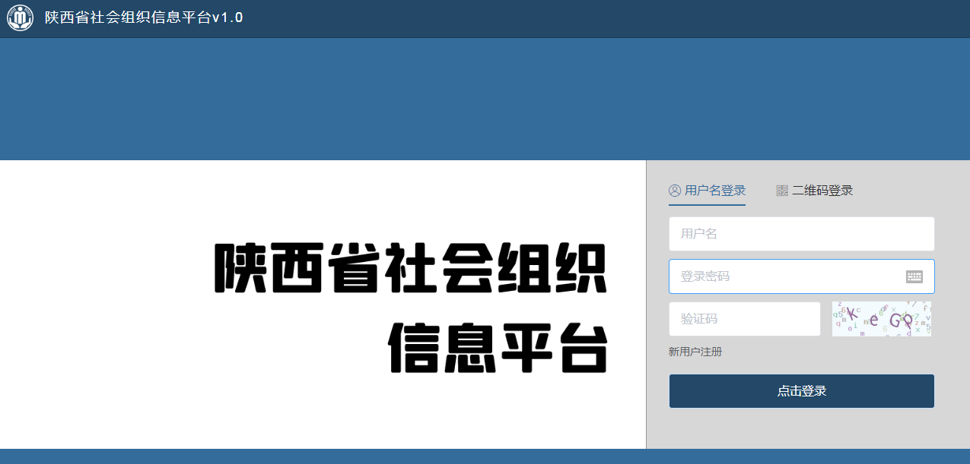

社会组织用户登录账号是本组织的信用代码，初始密码是tm123456。

注：建议使用360浏览器、QQ浏览器、搜狗浏览器的极速模式、谷歌浏览器或者火狐浏览器登录系统。推荐使用IE10.0及以上版本。

用户进入登录系统后，需要立即进行修改密码，点击这里：

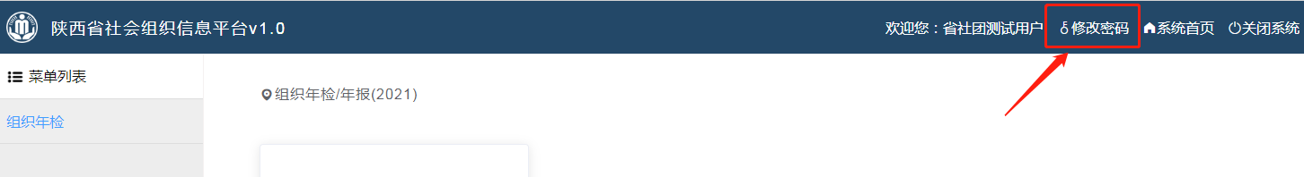

# 年检/年报办理

## 年检/年报表单填写

点击左菜单，右侧界面显示，点击编辑年检信息字样，如下图所示：

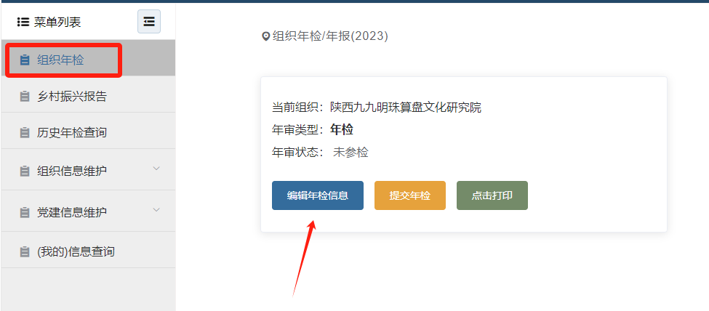

### 社会团体的组织填写内容

1. **封面**

点击下方“打印”按钮，打印出封面。签字和盖章后，在本页面下方，扫描件附件上传，点击“保存”按钮进行保存。

1. **承诺书**

点击下方“打印”按钮，打印出承诺书，签字和盖章后，在本页面下方，扫描件附件上传，并且点击保存按钮进行保存。

1. **基本信息**

所有字段标注红色星标的必须填写, 没有可填写“无”或者0。填写完成所有项目后，点击下方“保存”按钮进行保存。

1. **内部建设情况**

没有可填写”无”或者0。

填写完成所有信息后点击下方“保存”按钮进行保存。

1. **分支机构**

如有分支机构需要在单选框选择有，需要添加分支机构情况表，所有字段标注红色星标的都是必填项必须填写，没有可填写”无”。

1. **业务活动开展情况**

业务活动开展情况包含“参与乡村振兴工作情况”、“参与政府购买服务情况”、“重大事项报备情况”、“2023年工作总结”。如有开展，选择“有”，填写对应表单；没有可选择”无”，填写完成所有项目后，点击下方“保存”按钮进行保存。

1. **资产负债表**

填写完成所有数据项（可以填0）及相关附件上传后，点击下方“保存”按钮进行保存。

1. **业务活动表**

填写完成所有数据项及相关附件上传后，点击下方“保存”按钮进行保存。

1. **现金流量表**

填写完成所有数据项及相关附件上传后，点击下方“保存”按钮进行保存。

1. **负责人**

必须填写组织负责人信息。点击“添加一项”，新增一个负责人。也可以修改负责人信息。

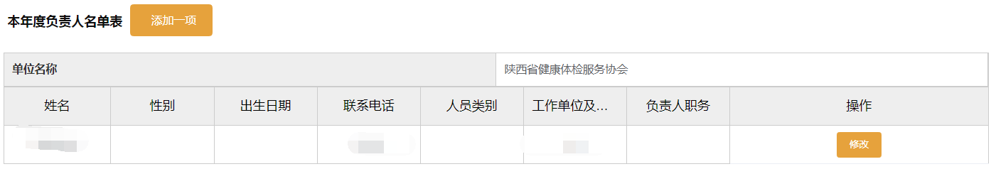

1. **党建基本信息**

所有字段标注红色星标的都是必填项，必须填写及选择，没有可填写”无”，完成后并点击下方的保存按钮进行保存。

1. **党员信息**

党建基本信息填写完后，如果有党员，需要添加党员信息。点击“添加一项”，新增一个党员信息。填写完成后并点击“添加”按钮进行保存。

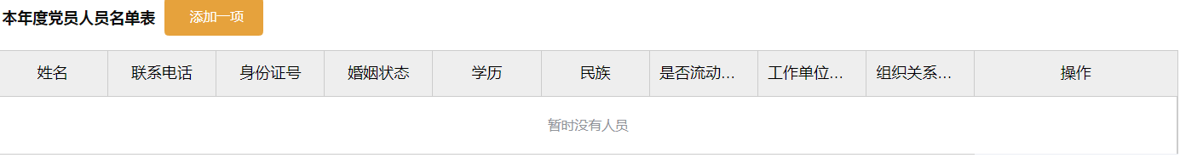

1. **党组织信息**

党建基本信息选择已建立党组织的，需要填写党组织信息。

所有字段标注红色星标的都是必填项，必须填写，没有可填写”无”，完成后并点击下方的保存或者添加按钮进行保存。

1. **上年度问题改进**

所有字段标注红色星标的都是必填项，必须填写或选择，没有可填写”无”。完成后并点击下方的“保存”按钮进行保存。

1. **监事意见**

有监事或监事会的，需要填写监事意见。填写完成所有信息后，点击下方“保存”按钮进行保存。

### 民办非企业组织填写内容

1. **封面**

点击下方“打印”按钮，打印出封面。签字和盖章后，在本页面下方，扫描件附件上传，点击“保存”按钮进行保存。

1. **承诺书**

点击下方“打印”按钮，打印出承诺书，签字和盖章后，在本页面下方，扫描件附件上传，并且点击保存按钮进行保存。

1. **基本信息**

所有字段标注红色星标的必须填写, 没有可填写“无”或者0。填写完成所有项目后，点击下方“保存”按钮进行保存。

1. **变更登记事项**

如有变更。直接登记即可。没有填写“无”填写完成所有信息后，点击下方“添加”按钮进行保存。

1. **内设机构增减**

内设机构如有变更。点击“添加一项”，新增一条。还可以修改、删除操作。

1. **公益活动开展情况**

年检年度如有开始公益活动，可以通过“添加一项”，新增一条。

1. **举办研讨会、论坛情况**

年检年度如有举办研讨会或论坛，可以通过“添加一项”，新增一条。

1. **业务活动开展情况**

业务活动开展情况包含“参与乡村振兴工作情况”、“参与政府购买服务情况”、“重大事项报备情况”、“2023年工作总结”。如有开展，选择“有”，填写对应表单；没有可选择”无”，填写完成所有项目后，点击下方“保存”按钮进行保存。

1. **资产负债表**

填写完成所有数据项（可以填0）及相关附件上传后，点击下方“保存”按钮进行保存。

1. **业务活动表**

填写完成所有数据项及相关附件上传后，点击下方“保存”按钮进行保存。

1. **现金流量表**

填写完成所有数据项及相关附件上传后，点击下方“保存”按钮进行保存。

1. **审计报告**

上传审计报告，点击下方保存按钮进行保存。 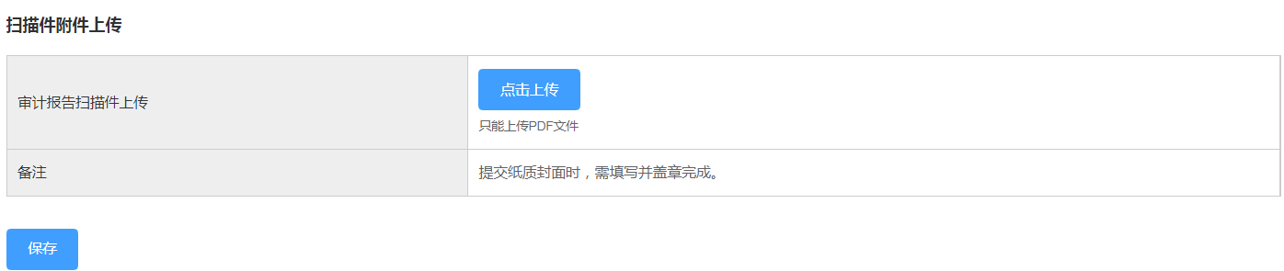

1. **党建基本信息**

所有字段标注红色星标的都是必填项，必须填写及选择，没有可填写”无”，完成后并点击下方的保存按钮进行保存。

1. **党员信息**

党建基本信息填写完后，如果有党员，需要添加党员信息。点击“添加一项”，新增一个党员信息。填写完成后并点击“添加”按钮进行保存。



1. **党组织信息**

党建基本信息选择已建立党组织的，需要填写党组织信息。

所有字段标注红色星标的都是必填项，必须填写，没有可填写”无”，完成后并点击下方的保存或者添加按钮进行保存。

1. **上年度问题改进**

所有字段标注红色星标的都是必填项，必须填写或选择，没有可填写”无”。完成后并点击下方的“保存”按钮进行保存。

## 年检/年报表打印

社会组织有业务主管单位的，需要填写完成后，全部打印出来，纸质报告报送业务主管单位审核盖章。

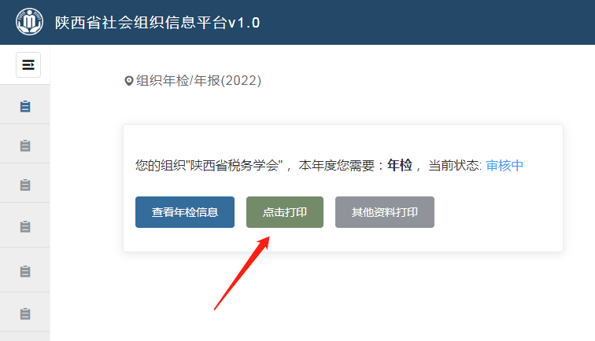

业务主管单位审核盖章后，扫描盖章页，上传。

## 年检/年报表提交

年检/年报所有项目填写、上传完成后，进行年检/年报提交。如下图所示：

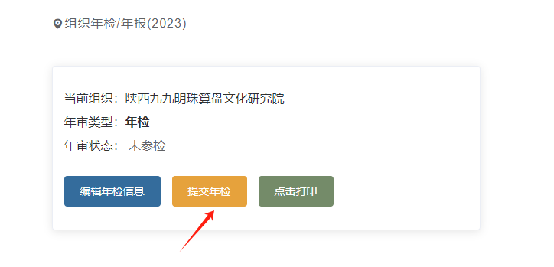

年检提交完成后，显示当前状态已提交等待审核。已经提交的年检报告不能再修改，除非被审核部门退回要求补正。

## 年检/年报状态查看

点击左菜单，右侧界面显示当前您的年检状态。

未提交年检时状态，如下图：

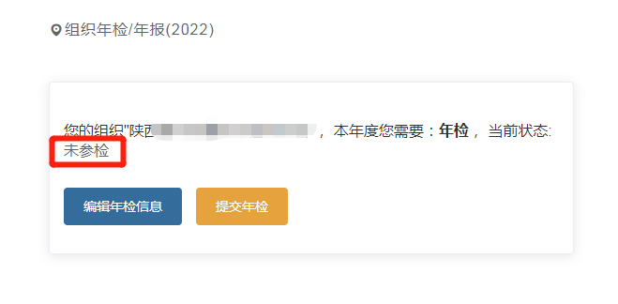

提交年检报告后，状态会如下：

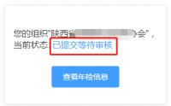

# 在线客服

系统中相关业务及基础操作问题，请先联系各级民政局或审批局的相关工作人员。系统使用中有任何技术问题，可以联系我们客服人员。系统问题进入在线客服，网上咨询。紧急问题可以直接拨打客服电话：029-85452555。

客服在线时间：工作日9：00—17：30。

登入系统首页，点击联系系统“**在线客服**”。

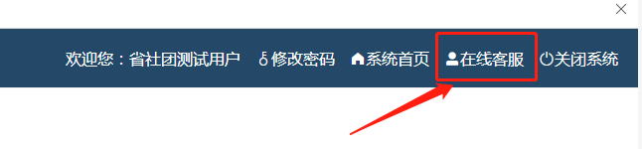

进入在线客服问题咨询界面，可历史记录查看、问题咨询以及相关资料等（如下图）。

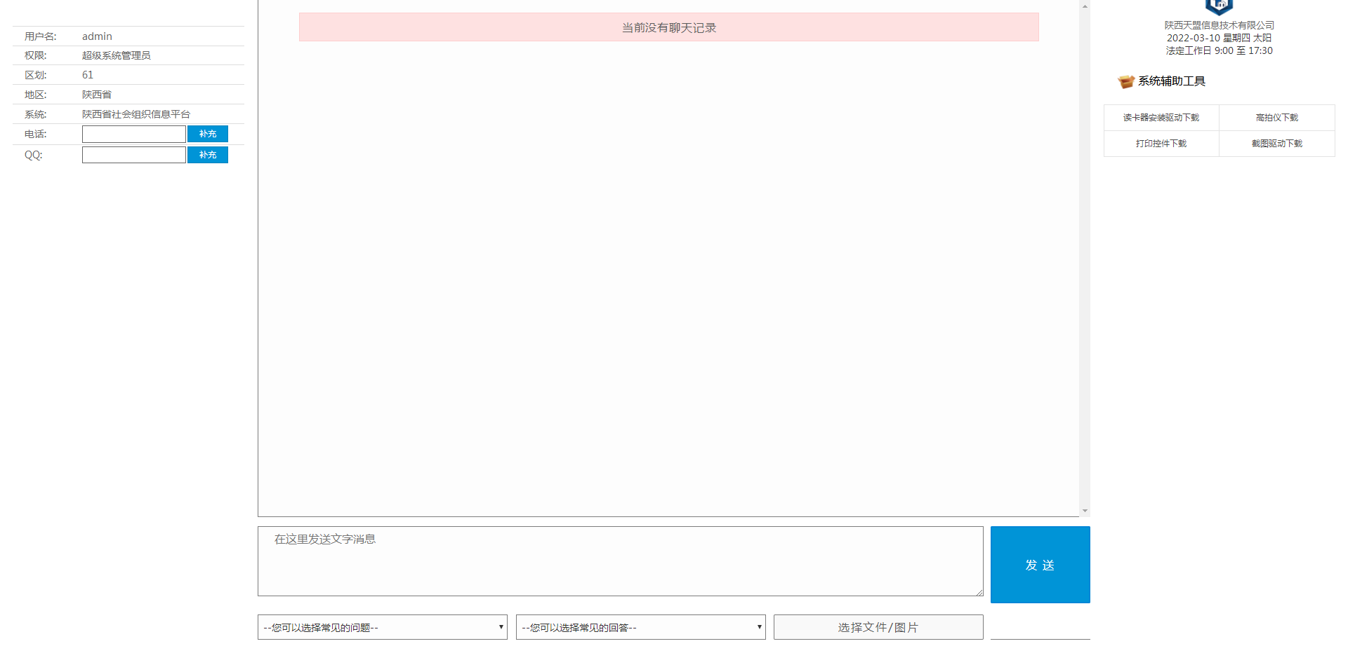

左侧可查看个人信息。

如在操作系统过程中遇到问题，可在中间的问题咨询处描述您所遇到问题的详细情况或者截图说明，在线客服会在第一时间查看回复。如有历史记录则可在中间聊天栏中显示“查看历史记录”按钮，点击查看即可。

登录系统前有问题咨询，可以加客服QQ：2649803234 联系我们。